ИНФОРМАЦИОННЫЙ БЮЛЛЕТЕНЬ 25 декабря 2020 г.
Ищу себе маму!
Добрые, отзывчивые жители Кургана и области!
Вглядитесь в эти грустные глаза детей, ждущих любовь, ласку и тепло…
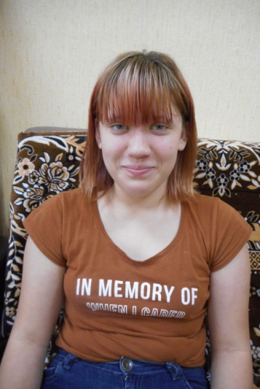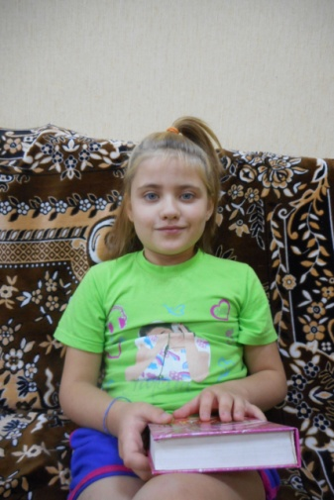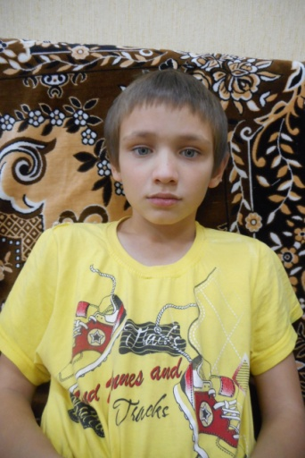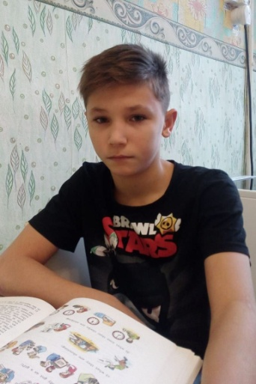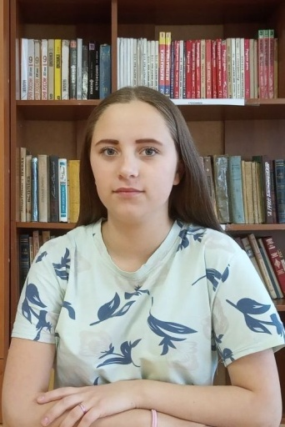
Вероника  Ноябрь 2007 г.р.  Спокойная, добрая,  трудолюбивая.  Глаза голубые,  волосы темно-русые.  Имеет незначительные отклонения в состоянии здоровья. Есть сестра Анастасия, 2011 г.р.  и брат Антон, 2010 г.р.  Мать лишена  родительских прав,  отец умер. | Анастасия  Ноябрь 2011 г.р.  Общительная, спокойная,  трудолюбивая.  Глаза голубые,  волосы светло-русые.  Имеет незначительные отклонения в состоянии здоровья.  Есть сестра Вероника,2007 г.р  и брат Антон, 2010 г.р.  Мать лишена родительских  прав, отец умер. | Антон  Сентябрь 2010 г.р.  Общительный, ласковый, трудолюбивый.  Глаза голубые, волосы русые.  Имеет незначительные отклонения в  состоянии здоровья.  Есть сестры: Вероника, 2007 г.р.,  Анастасия, 2011 г.р.  Мать лишена родительских  прав, отец умер. | Тимофей Екатерина  Июль 2007 г.р. Ноябрь 2006 г.р.  Добрый, вежливый, Отзывчивая, добрая,  общительный. общительная.  Глаза карие, волосы темно-русые. Глаза карие, волосы темные.  Имеет незначительные Имеет незначительные  отклонения в состоянии отклонения в состоянии  здоровья. здоровья.  Мать не занимается воспитанием Родители лишены  ребенка, в графе «отец» родительских прав.  свидетельства о рождении  стоит прочерк.
По разным причинам у этих детей нет родителей, нет домашнего очага, который бы защитил и согрел их.
Тех, кто готов взять на себя благородную миссию опекуна, попечителя, усыновителя, просим обращаться в Управление социальной защиты населения Курганской области по адресу: г. Курган, ул. Зорге, 39, каб. 10 а, тел.
8(3522) 44-01-15 для уточнения сведений о ребенке и получения информации.

